Diseño de un modelo de pronóstico de crecidas en la subcuenca del río Shullcas, Perú

B. Segura*, P. Lagos* y K. Takahashi**

*Instituto Geofísico del Perú
**University of Washington

∗ Resumen: El objetivo del presente trabajo es desarrollar un modelo estadístico para estimar variaciones en descargas diarias en la subcuenca del río Shullcas (Huancayo-Perú), usando estimaciones de precipitación satelital según la técnica Hidro-estimador y la técnica convectiva estratiforme, que podría ser utilizada en tiempo real, con estimaciones de lluvia satelital horaria, para hacer predicciones de crecidas a corto plazo y proveer de alertas. Aquí nosotros mostramos algunos resultados iniciales sobre la validación de la precipitación estimada sobre la subcuenca. Posteriormente se comparara la descarga estimada con mediciones de descarga y precipitación observadas, para determinar la técnica que mejor refleje los datos hidrológicos y meteorológicos.

1 Introducción

Las lluvias en la sierra central del Perú según Atlas Climático (IGP 2005), están marcadas por un periodo lluvioso de setiembre a abril y seco de mayo a agosto. Un estudio realizado por Segura (2006) usando la técnica Hidro-estimador (Vicente et al.,1998) para la cuenca del Mantaro, ha mostrado que las precipitaciones significativas comienzan en octubre, se incrementan hasta llegar a su máximo valor en febrero, luego disminuyen durante los meses de marzo y abril (Figura 1), el cual coincide con el Atlas Climático (Figura 2). Según este estudio tres zonas de mayor precipitación estimadas por satélite han sido identificadas, en la parte noroccidental, suroccidental y suroriental de la cuenca y de menor precipitación en la zona del valle (Figura 3), lo cual coincide con el Atlas Climático (Figura 4).

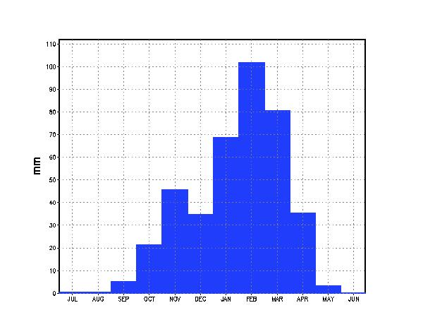
Figura 1: Media mensual de la precipitación
según satélite (Segura 2006)

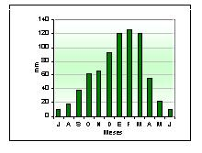
Figura 2: Climatología mensual de la precipitación según Atlas Climático
(IGP 2005)

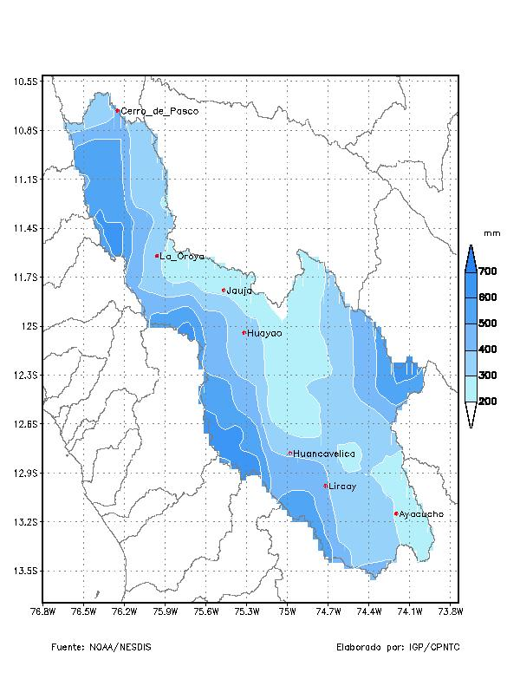
Figura 3: Promedio anual de precipitación
estimada por satélite (Segura 2006)

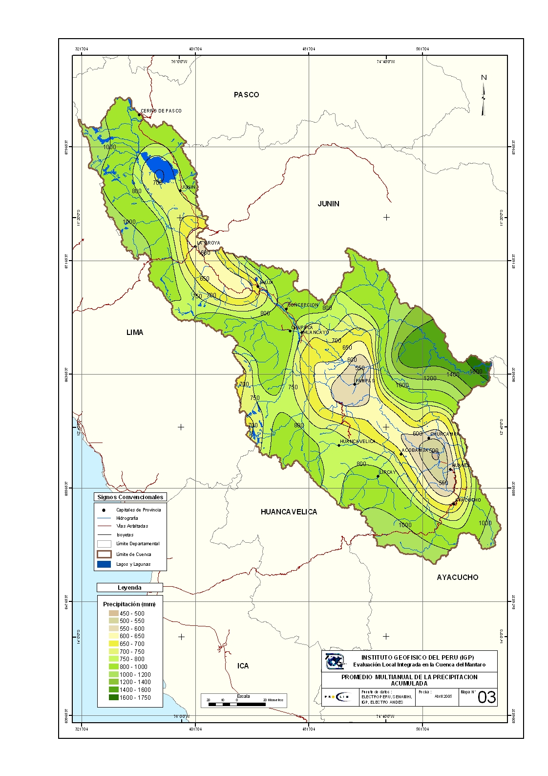
Figura 4: Promedio multianual de lluvias
según Atlas Climático (IGP 2005)

En el estudio realizado por Fashé (2005), las lluvias mensuales estimadas de imágenes de satélite GOES-8 sobre el Perú durante el verano, fueron comparadas con lo estimado por el TRMM. La correlación entre la precipitación estimada usando la técnica CST/TMI y el producto TRMM fue de 0.87 sobre la sierra peruana, para febrero del 2002, con una desviación media de +48.8% con respecto a la media medida por el TRMM. Se muestra la tasa de lluvia mensual según satélite (Figura 5).

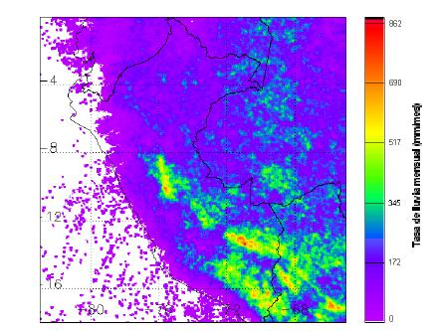
Figura 5: Tasa de lluvia media mensual según satélite para febrero del 2002 (Fashé 2005)

2. Descripción de la técnica

CST/TMI: Esta técnica calcula los valores digitales de temperatura mínima en imágenes infrarrojas. El algoritmo empleado determina si estos valores tienen características convectiva o estratiforme y le asigna respectivamente una cantidad grande y pequeña de lluvia en una área (Adler et al. 1988, Negri et al., 2002).

Hidro-estimador: La técnica de estimación de lluvia por satélite fue desarrollada por Gilberto Vicente (1998) para producir estimaciones de lluvia automáticamente para los USA.. Fue desarrollado en la National Oceanic and Atmospheric Administration/ National Environmental Satellite Data and Information Service (NOAA/NESDIS) y usa la banda infrarroja (10.7μm) del satélite GOES de resolución espacial 4x4 Km. El calculo se basa en la ley potencial de regresión logarítmica que es derivado de un análisis estadístico entre la estimación de lluvia instantánea obtenida con un radar en superficie y la temperatura del tope de la nube (T) según la banda infrarroja del satélite (ecuación 1). La estimación de la tasa de lluvia (R) es mostrada en la Figura 9 (curva de regresión), esta ajusta por los factores de humedad, tasa de crecimiento y gradiente de temperatura (Vicente et al., 1998) y los factores de paralaje y orografía (Vicente et al., 2002).

$R=1\text{.}\text{1183}×{\text{10}}^{\text{11}}\text{exp}\left(−3\text{.}\text{6382}×{\text{10}}^{−2}T^{1\text{.}2}\right)$ (1)

donde:
R = Tasa de lluvia (mm/h)
T = Temperatura del tope de la nube (K)

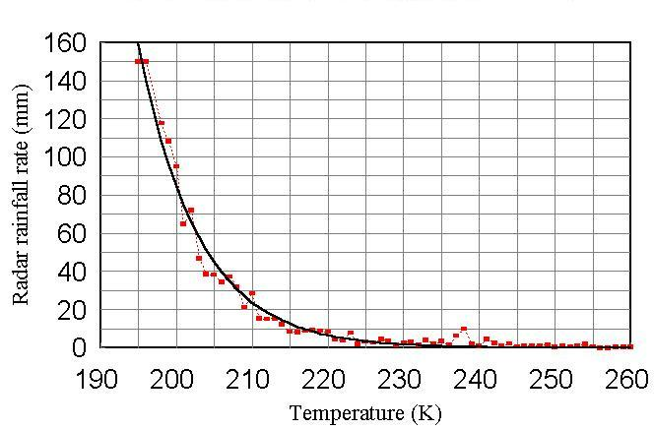
Figura 9: Tasa de lluvia y temperatura
GOES (Vicente et al., 1998)

3. Metodología

El área de estudio esta comprendido aproximadamente entre las longitudes 75.00°O y 75.25 °O latitudes 11.88ºS y 12.12 ºS (subcuenca del río Shullcas) es mostrado en las Figuras 10 y 11. El periodo de estudio comprende la estación de verano del 2001 y 2002

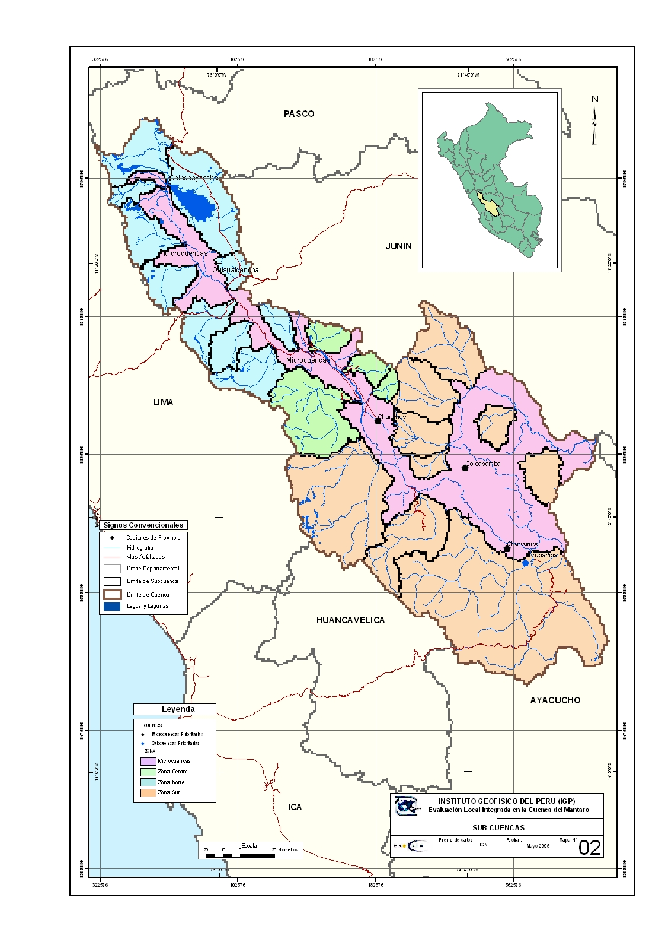
Figura 10: Cuenca del Mantaro (IGP 2005)

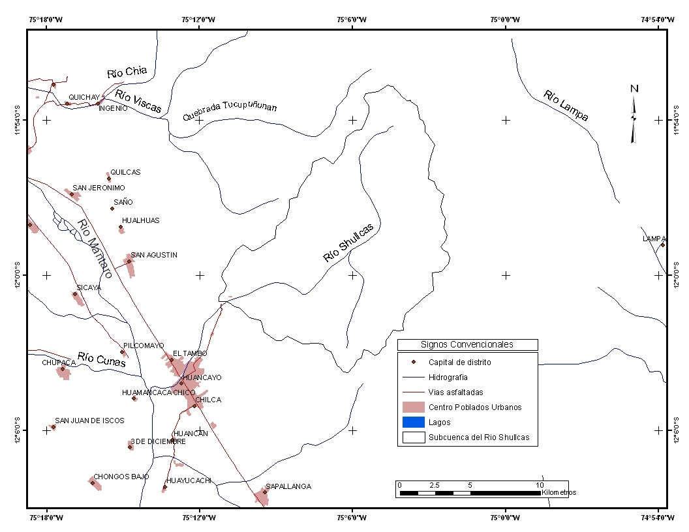
Figura 11: Subcuenca del río Shullcas

La estimación de precipitación diaria fue implementada en FORTRAN 90, mientras que los mapas fueron diseñados usando Grid Análisis and Display System (GrADS). Una mascara de 4x4 Km fue generada para la subcuenca del río Shullcas.
Como un ejemplo se muestra la precipitación estimada para el 22 de enero del 2001, por ambas técnicas (Figuras 12 y 13).
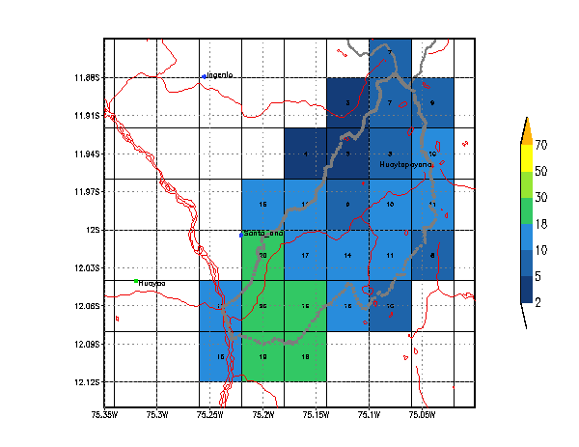
Figura 12: CST/TMI

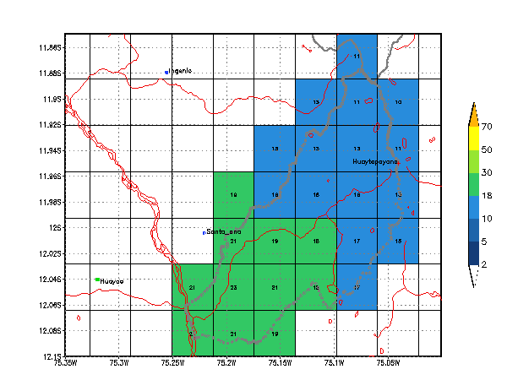
Figura 13: Hidro-estimador

4. Resultados Preliminares
La precipitación diaria promediada espacialmente para la estación de verano del 2001 y 2002 fue calculada para la subcuenca. La correlación entre ambas técnicas fue de 0.4 (Figura 14)

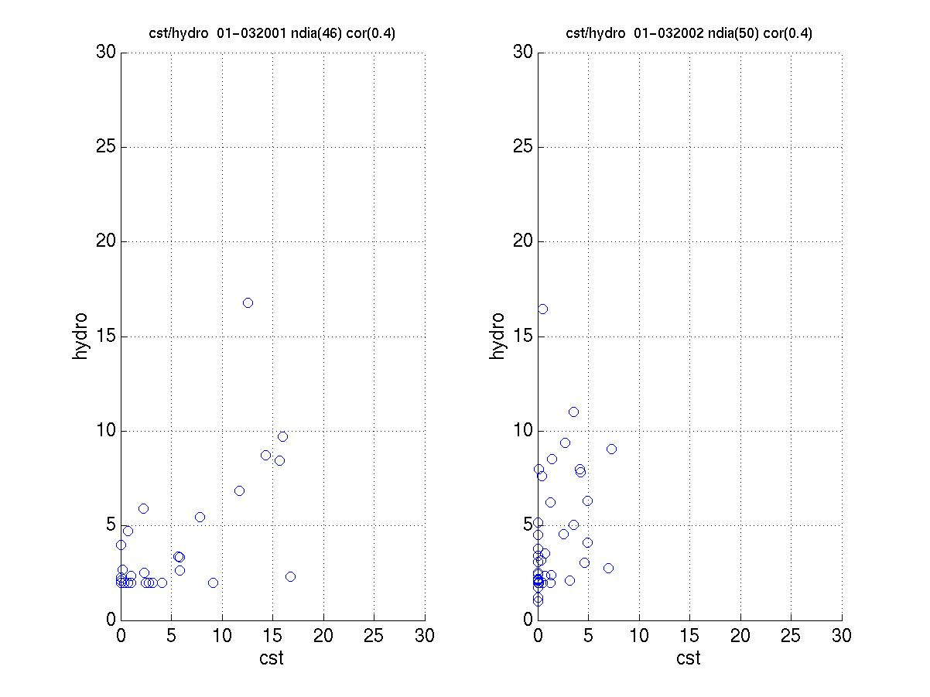
Figura 14: Dispersión entre la precipitación estimada según las técnicas CST/TMI e Hidro-estimador, estación de verano del 2001 y 2002.

La correlación con datos de precipitación observada es bajo (<0.3), el cual puede ser en parte a la carencia de representabilidad de los puntos medidos de precipitación asociada con la fuerte variabilidad espacial de la precipitación. Esto será tratado usando datos observados de descarga del río según precipitación, como esto es una medida integrada espacialmente de la precipitación.
Sin embargo hay también indicaciones que quizás la relación asumida entre la temperatura del tope de nube y la precipitación según las técnicas de estimación puedan no ser adecuadas para esta región. Esto esta actualmente bajo investigación.

5. Referencias:
- Adler, R. F; Negri, A. J., 1988: A satellite infrared technique to estimate tropical convective and stratiform rainfall. Journal Applied Meteorology, 27, 30-51.
- Fashé, R., 2005: Estimación de la Cantidad de Lluvia sobre Perú con Imágenes del Satélite GOES-8. Tesis de Maestría en Física, Facultad de Ciencias Físicas, UNMSM, p 1-96.
- Instituto Geofísico del Perú, 2005.a: Atlas Climático de Precipitación y Temperatura del aire en la cuenca del río Mantaro. Fondo Editorial del Consejo Nacional del Ambiente. Lima-Peru.
- Negri, A. J.; Xu, L.; Adler, R. F., 2002: A TRMM-Calibrated infrared rainfall algorithm applied over Brazil. Journal of Geophysical Research, 107 [D20], 8048-80-62.
- Segura C. B.; Mosquera V. K.; Silva V. Y. Monthly and annual average of the precipitation for the Mantaro river basin from images of GOES satellite. In: International Conference on Southern Hemisphere Meteorology and Oceanography (ICSHMO), 8., 2006, Foz do Iguaçu. Proceedings.. São José dos Campos: INPE, 2006, p. 1175-1180. CD-ROM. ISBN 85-17-00023-4.
- Vicente, G. A., R. A. Scofield, and W. P. Menzel, 1998:The Operational GOES Infrared Rainfall Estimation Technique, Bulletin of American Meteorological Society 79, 1883-1898.
- Vicente, G. A., J. C. Davenport, and R. A. Scofield, 2002: The role of orographic and parallax corrections on real time high resolution satellite rainfall estimation, Int. J. Remote Sens., 23, 221-230.

Correspondencia a: B. Segura (bsc_berlin@hotmail.com)
Geostationary Operational Environmental Satellite
Tropical Rainfall Measuring Mission
Convective-Stratiform Technique/TRMM Microwave Radiometer

